Одиночество
(в жизни, в Церкви, в семье)

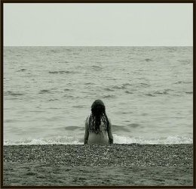
Одиночество - это когда забываешь звук собственного имени,

потому что никто его не произносит...

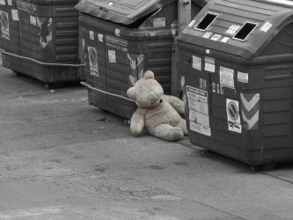
Одиночество - это когда те, кого ты любишь,

счастливы без тебя...

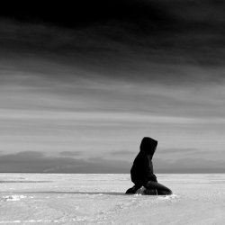
Одиночество — это, когда тебе некому сказать,

что ты одинок...
Одиночество
(в жизни, в Церкви, в семье)

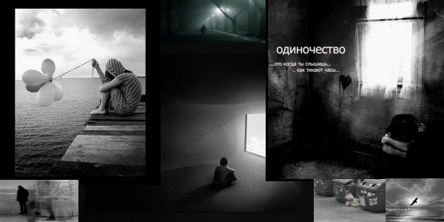

Приглашаются ВСЕ, кому чувство одиночества знакомо не понаслышке,
НЕЗАВИСИМО от вашего семейного положения и планов на будущее.

«Самотність… Як хижий звір, вона підкрадається зненацька. Не знаючи жалю, кидається на свою жертву. Вона вражає не тіло, а серце, затискаючи його в лещатах болю, наповнюючи порожнечею з відтінком чорного, з присмаком сліз і відчуттям безцільності.

Якщо Ви особисто не знайомі із самотністю, то Ви щаслива людина. Але можливо Ви або хтось з вашого близького оточення, знаєте про самотність не з чуток. Можливо Ви хочете створити сім’ю, але не маєте на це права. А може маєте право і навіть бажання, але не знаходите людину, з якою могли б розділити своє життя. А ще буває, що і в звичайній сім’ї і в сім’ї духовній людина відчуває себе самотньо. То ж чи є надія в таких обставинах життя побачити світло в кінці тунелю? Так! Бог показує шлях до втіхи навіть в таких ситуаціях. Він може і хоче дарувати Вам справжню радість і щастя! І тільки Він насправді може звільнити від самотності. Слава нетлінному Богу, Який може зробити значно більш над усе, чого просимо або думаємо!»
* * * * *

«Одиночество... Всем нам знакомый термин, всем нам знакомое слово, всем нам знакомое чувство. Часто это то, о чем мы знаем по отдельным моментам нашей жизни, порой это то, о чем мы знаем по целым отрезкам нашей жизни, иногда это то, с чем нам приходиться жить каждый день, всю нашу жизнь. Оно приходит к нам, незаметно входит в нашу жизнь, вытесняя из нее радость, вытесняя из нее детский смех, затеняя собою людей и события, как черным полотном покрывая весь наш мир, принося скорби, боль и отчаянье, отравляя «черным ядом» весь наш внутренний мир. Со временем мы вдруг начинаем понимать, что мы уже в его плену, оно наполнило собой всю нашу жизнь и нам больше никуда не деться от этого «кошмара наяву».

Как быть? Что делать? Куда идти? Порой, в попытках что-то изменить, отчаянье толкает нас на самые глупые поступки, нелепые ошибки, - результатом которых часто становиться разбитая и искалеченная жизнь. И тогда мы более уже не видим выхода из сложившийся ситуации...

Выход есть! Целью данного семинара является помочь всем нам найти этот выход.»

Одиночество
(в жизни, в Церкви, в семье)

Темы, которые мы рассмотрим на семинаре:
1. Что такое одиночество, чем оно характеризуется, почему и как приходит в нашу жизнь.

2. Как быть в ситуации с одиночеством тем, кто без пары:
- кто может и хочет вступить в брак, но не видит с кем
- кто может вступить в брак, но решает оставаться одним
- кто хочет вступить в брак, но не имеет на это права

3. Опасности и возможные ловушки для тех, кто видит выход в поиске своей второй половинки.

4. Что такое дружба? Решает ли она проблему одиночества? Как строить и укреплять дружеские отношения.

5. Как быть тем, кто уже вступил в брак, но все еще (иногда, часто, всегда) чувствует себя одиноким.

Расписание семинара:
( каждая тема состоит из 2х занятий по 30-40 минут каждое )

1 МАЯ  10:30 Вступление  11:00 (1) Что такое одиночество  13:00 Обед  18:00 (2) Как быть тем, кто без пары  20:00 Ужин | 2 МАЯ  11:00 Занятие  12:30 Поклонение  15:00 Обед  18:00 (3) Опасности для тех, кто в поиске  20:00 Ужин | 3 МАЯ  10:00 Вступление  10:30 (4) Дружба  13:00 Обед  16:00 (5) Как быть тем, кто уже в браке  19:00 Ужин | 4 МАЯ  День свободного общения

Место проведения: г. Киев, Церковь Христова по ул. Гостомельская 15
( kievchurch@ukr.net, www.kievchurch.org.ua )

Предварительная регистрация:
( Что надо сделать для участия в семинаре )

Для участия на семинаре вам надо предварительно зарегистрироваться до 11 Апреля, отправив нам письмо по адресу kievchurch@ukr.net или перезвонив по телефону 8-095-777-4043 (Владимир).

Указав при этом:
- Ваши имя и фамилию, город в котором сейчас проживаете
- Нужна ли вам помощь в проживании на время проведения семинара

* * * * *

БУДЕМ РАДЫ ВАМ
БЛАГОДАТЬ ГОСПОДА СО ВСЕМИ НАМИ

